**Как да рисуваме очи на фигури**

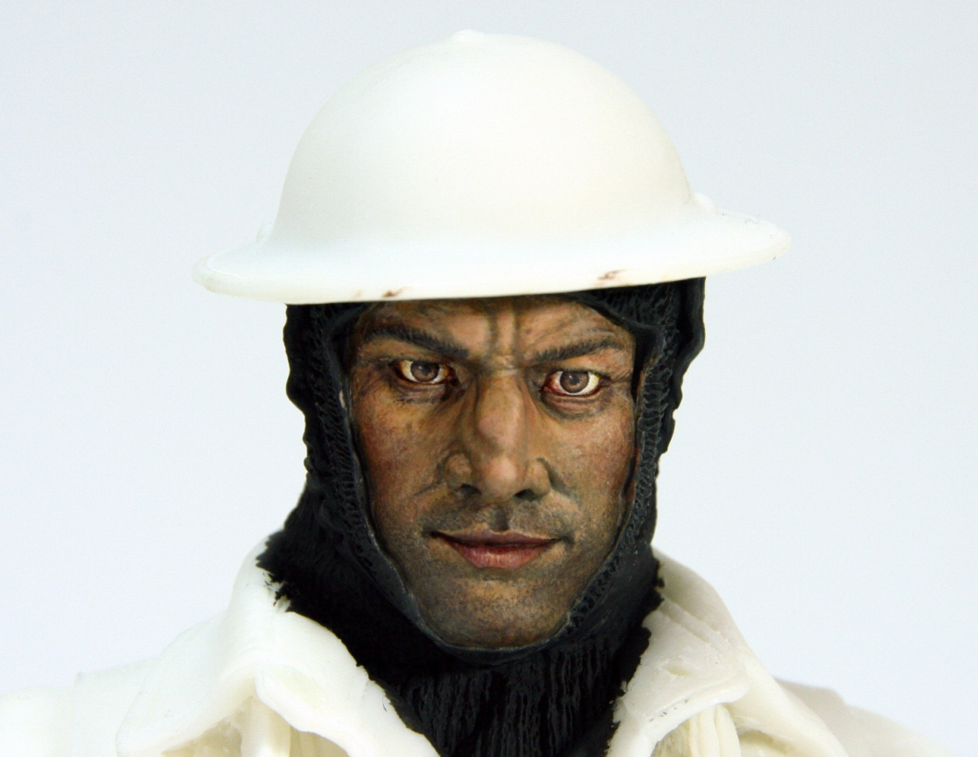Очите на една миниатюра са важен елемент, допринасящ за нейната уникалност и изразителност. Има различни начини да направим това и в общи линии това зависи главно от големината на фигурата. В мащаб 1:35 и по-малки, очите често са нищо повече от тъмни цепки (с изключение на фентъзи такива, където те са несъразмерно големи), но при бюстове и фигури с размер 54 мм. и нагоре, тяхното оцветяване е задължително.

В долните редове ще намерите насоки за това как да оцветим очите на сравнително големи фигури, подходящи за пресъздаване на повече детайли, а в края на документа – по-опростен метод, подходящ за по-дребни миниатюри.

Започваме....

Често срещана грешка е оцветяването на очите в чисто бяло. В реалността очите на човек съдържат доста малко наистина бяла част т.е. така нареченото „бяло” съвсем не е бяло поради наличието на множество кръвоносни съдове, особено в крайщата. От друга страна, какато всяко обемно тяло, и тук има сенки и осветени части т.е. има обем, който ние трябва да подчертаем с помощта на боите.

Друга грешка е прекалено малък ирис („черното” на очите), което прави фугурата някак изцъклена ☺. Реално ирисът заема около 50-60% от видимата част на окото.

И така...

**Стъпка 1**: Оцветяване на цялото око с розово-червеникав основен цвят

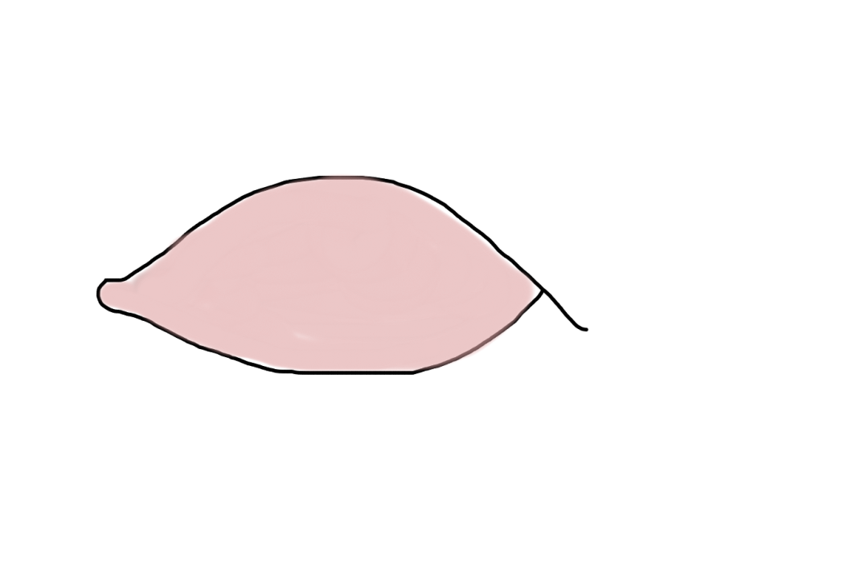

**Стъка 2**: „Избелване” към горната част за придаване на вертикален обем. Използва се почти бял цвят, резултат от смесване на избрания основен цвят с голямо количество бяла боя.

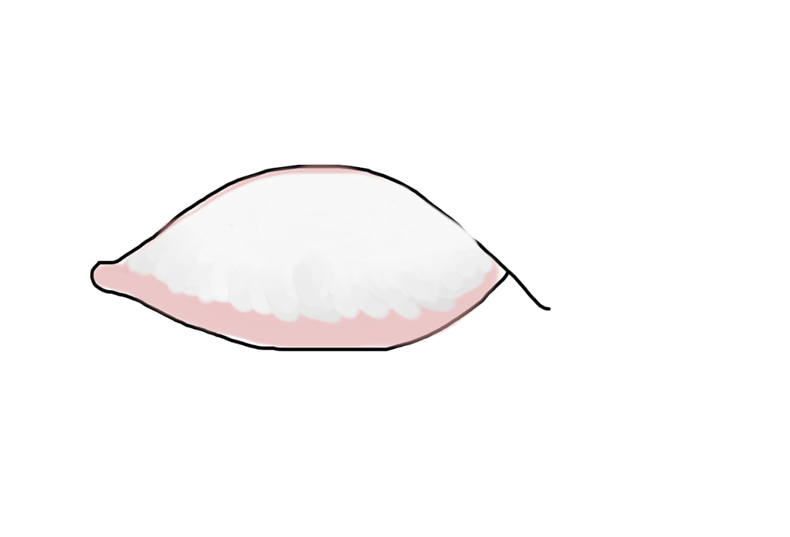

**Стъпка 3**: „Зачервяване” на крайщата за придаване на хоризонтален обем. Използваме комбинация от основния цват и червено/кафяво.

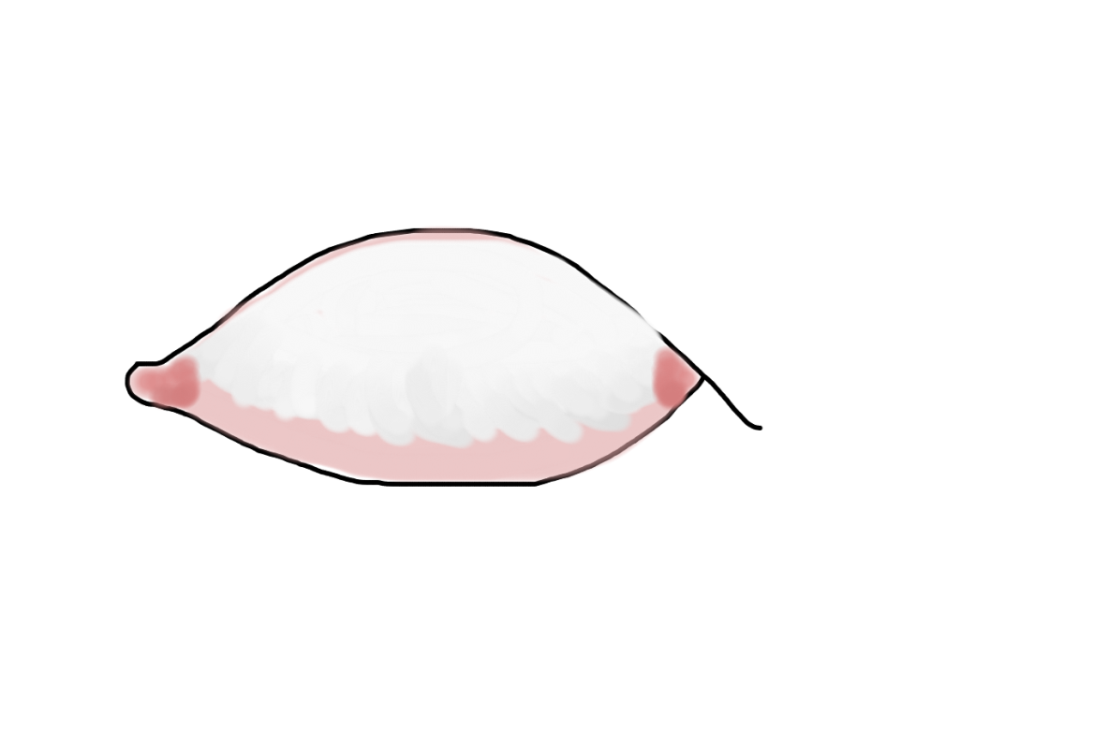

**Стъпки 4 и 5**: Рисуване на ириса. За първи слой използваме черно и рисуваме плътна окржност, която после почти покриваме с желания цвят на окото. В посочения примера, това е синьо, но може да се използва всеки нормален за око цваят – зелен, кафяв и др.

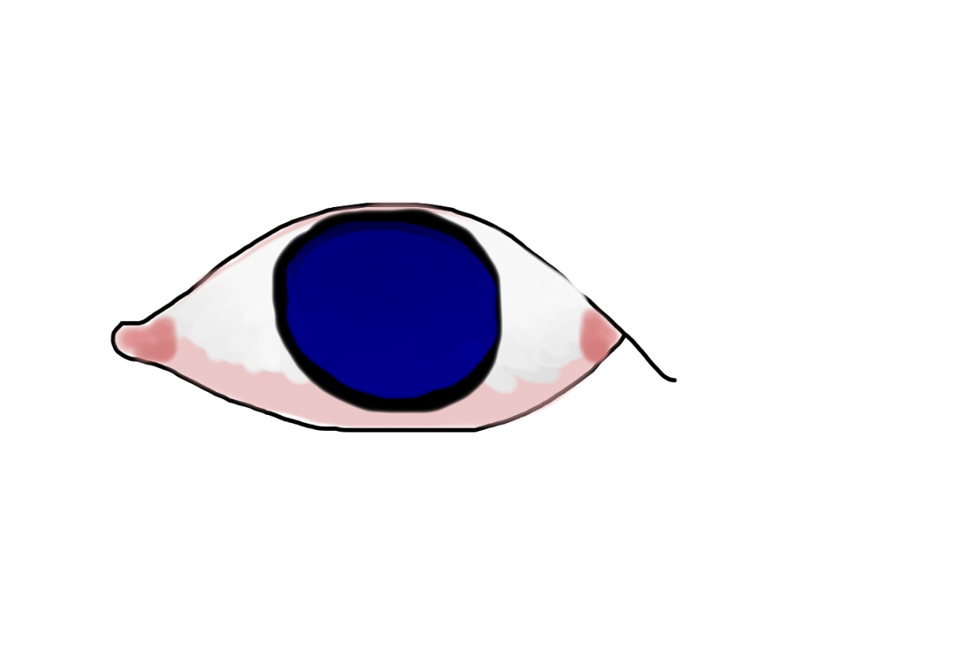

**Стъпки 6 и 7**: Придаваме обем на ириса чрез добавяне на 2 по-светли слоя в долната част.

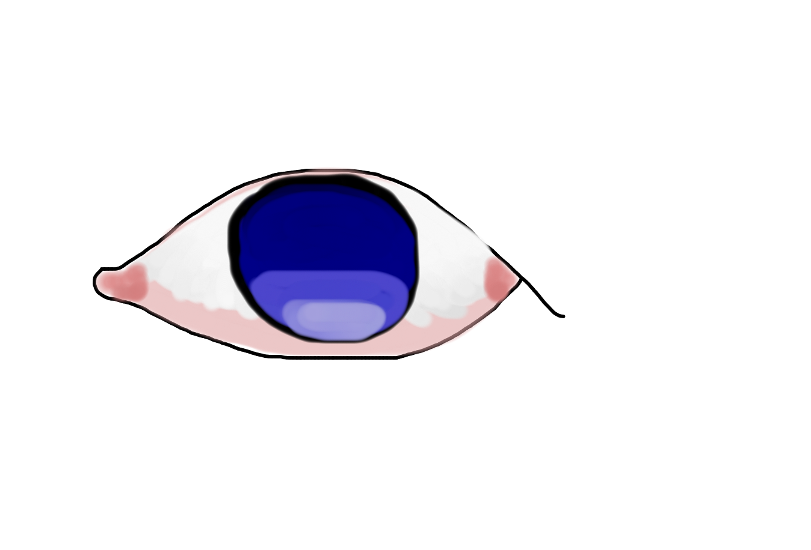

**Стъпки 8 и 9**: Рисуване на зеницата. Използваме черен цвят за зеницата и след изсъхване на боята, добавяме отблясък с бяло. Положението на отблясъка се избира според посоката на предполагаемия светлинен източник.

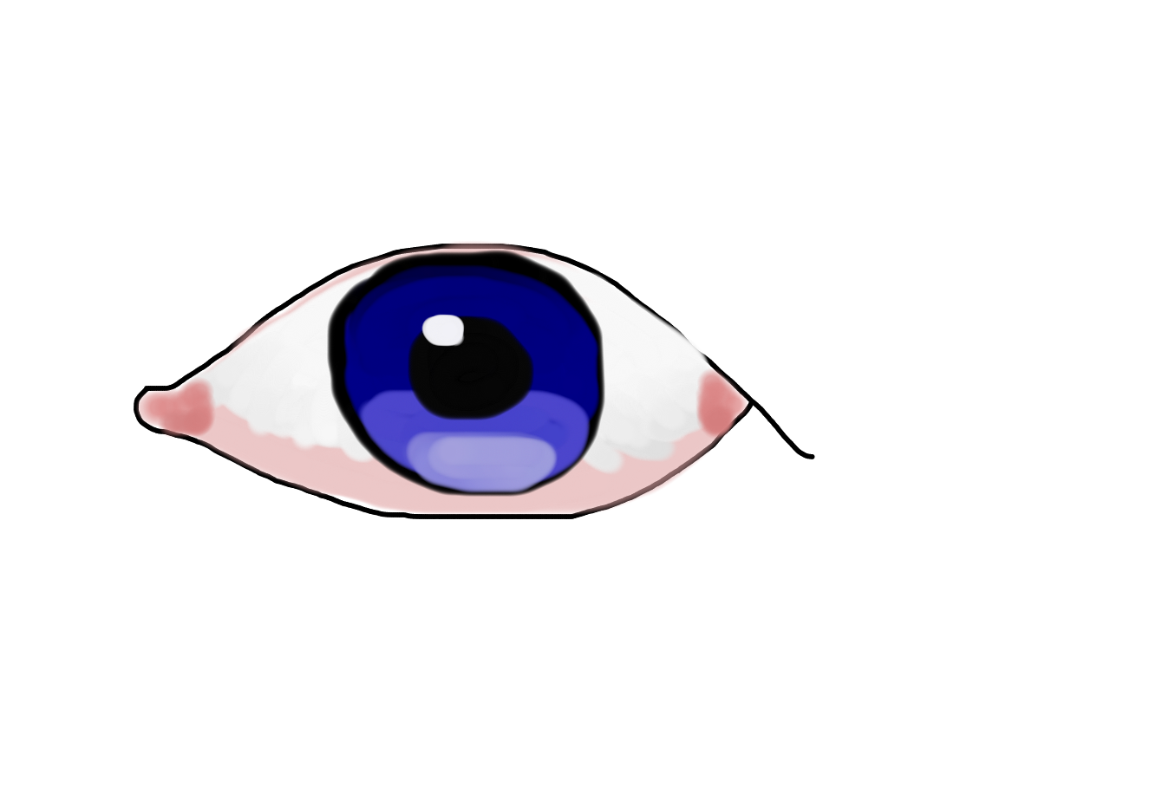

Примери за различни положения и вид на отблясъка/ците:

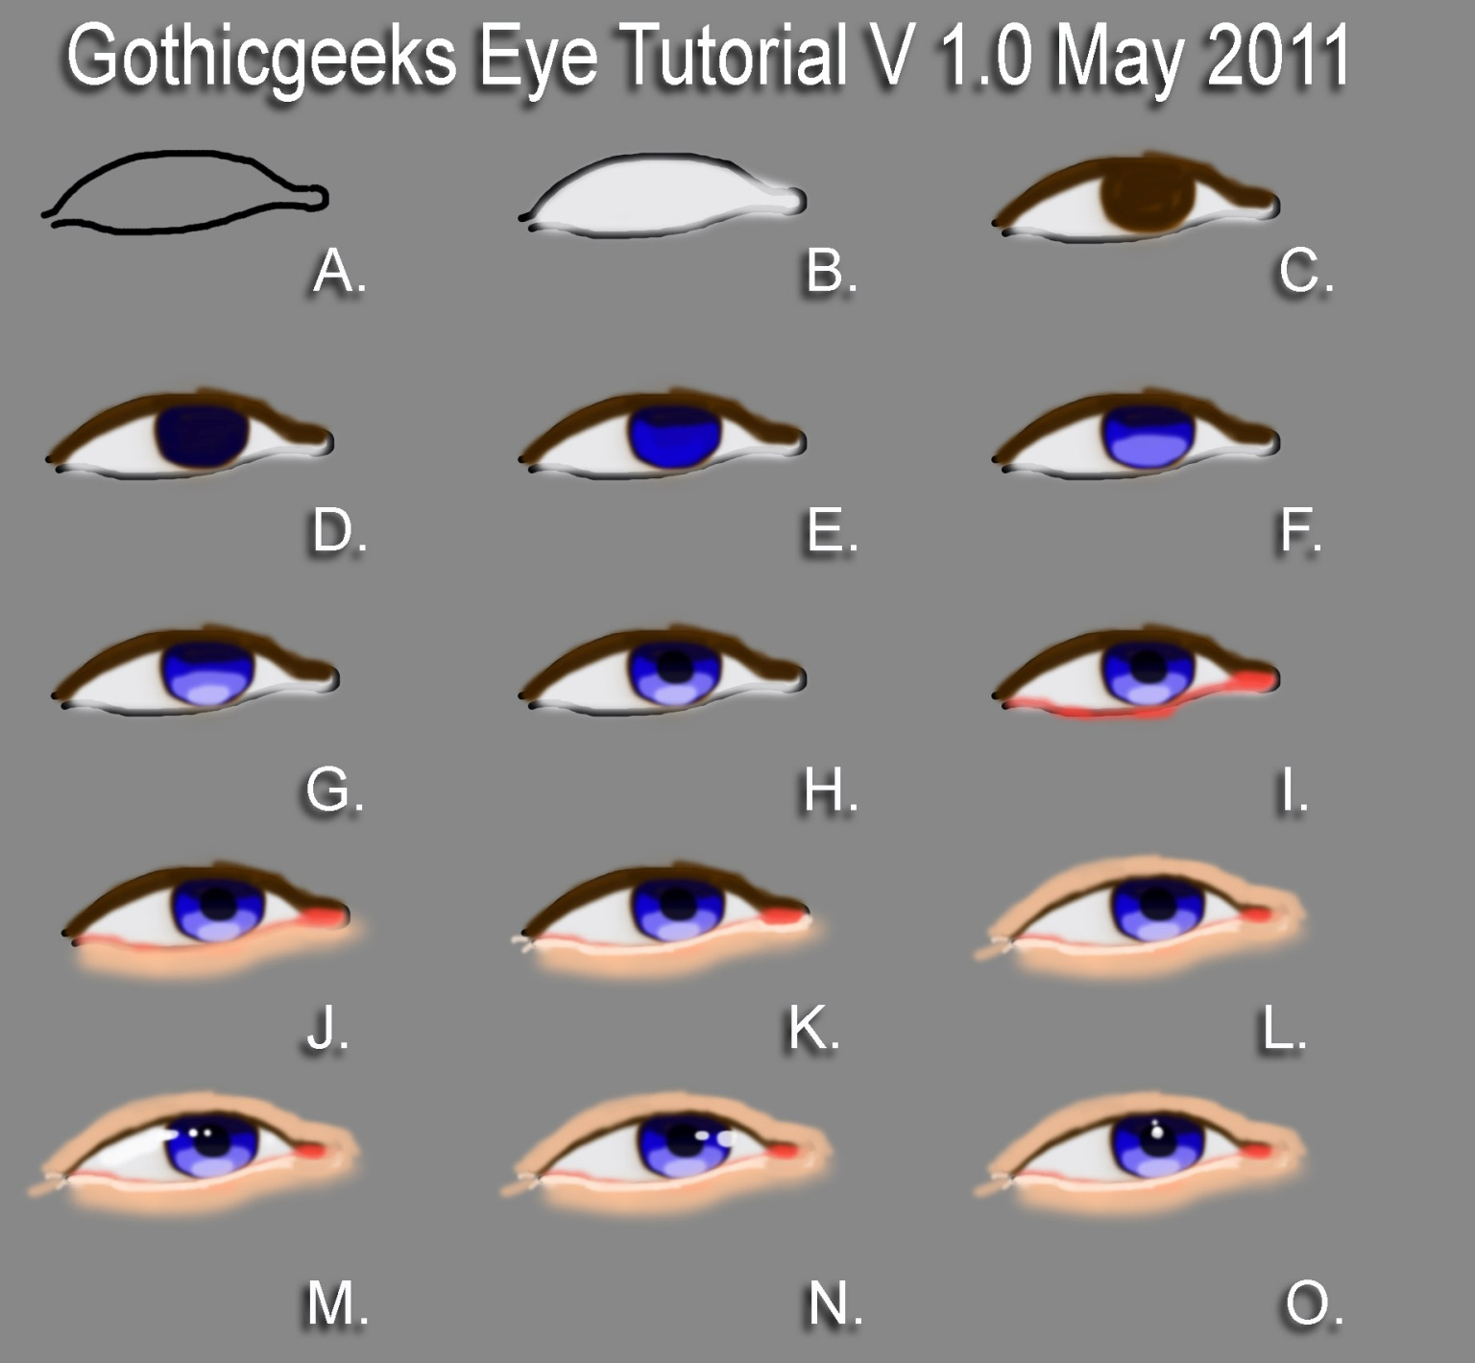

**Стъпка 10**: „Запечатване” на сътвореното с гланцов лак за подсилване на отблясъка.

Ето и нагледен пример за почти същата последователност на действие на реална фигура:

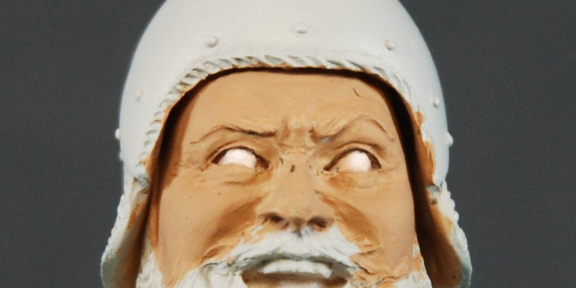 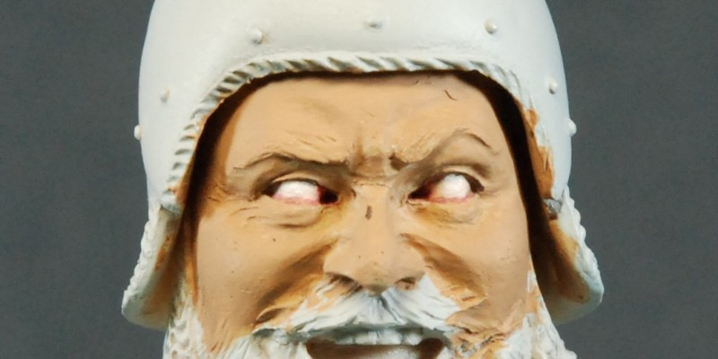

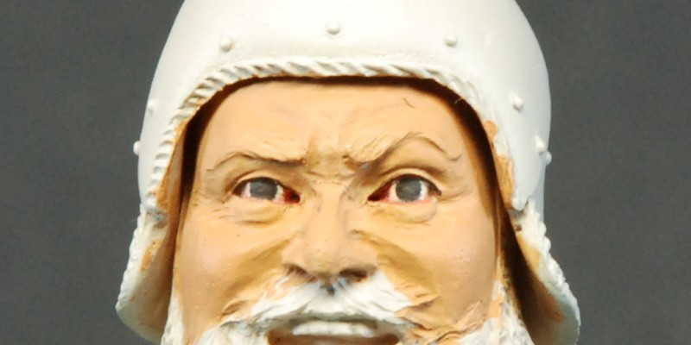 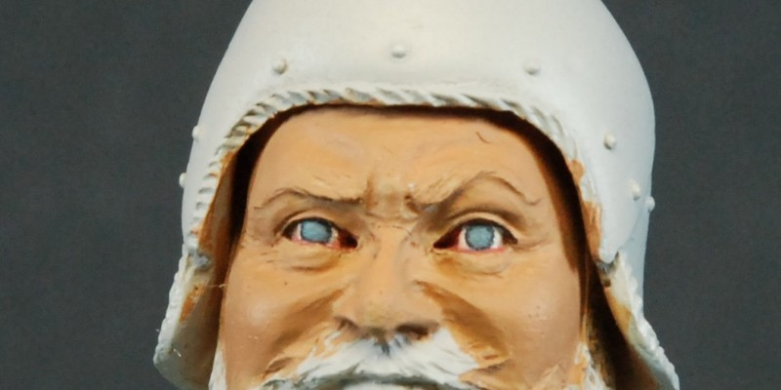

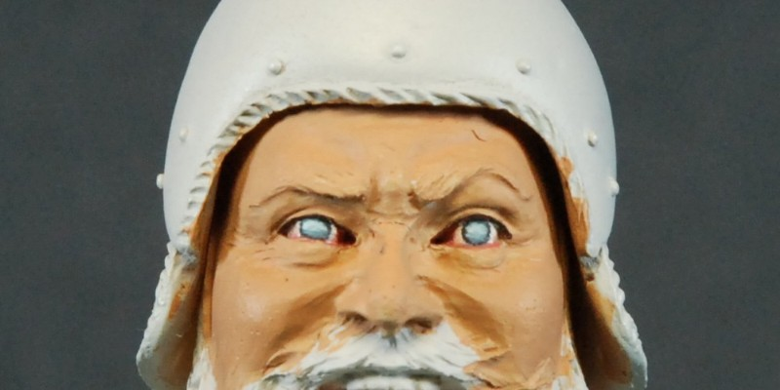 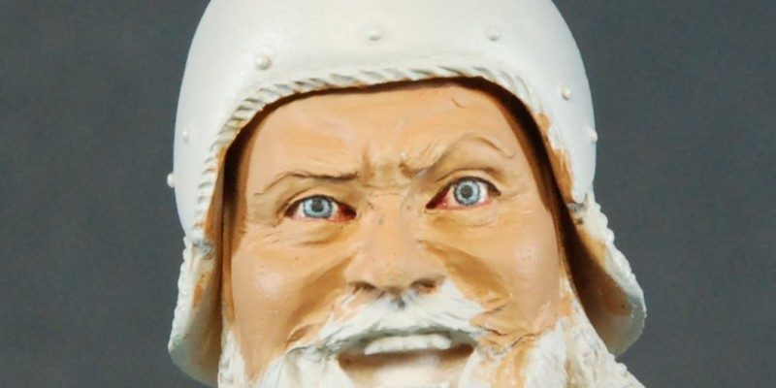

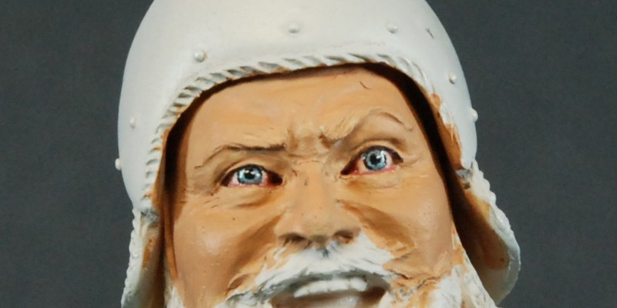

За финал:

Преди започване на рисуването на очи, помислете над следното:

* Какъв ще е **цветът на очите** на вашия герой – синеок, черноок и т.н. така че да пасва на другите му особености като раса, цвят на косата и т.н.
* На къде е отправен **погледът на фигурата** – направо или в страни, нагоре или надолу и т.н. в зависимост от позата и ситуацията на миниатюрата. Това определя мястото на ириса в окото.

Старайте се да нарисувате ирисите успоредни. В противен случай е много вероятно да получим една откровено кривогледа фигура, което е нежелателно въпреки, че южноамериканските индианци в докортесовата ера са намирали кровогледството за извънредно красиво... особено при жените ☺.

**Друг вариант** за оцветчване на очи, който би могъл да се нарече по-лесен и опростен и приложим при по-малки фигури (1:35, 28мм.) е следият:

1. Оцветяване на цялото око в тъмен цвят (черно)
2. Оцветяване на „бялото” в двата края на окото като се остави черния цвят за ирис
3. (по желание) Добавяне на допълнителн (истинския цвят) на ириса – син, зелен или кафяв
4. (по желание) Добавяне на отблясък с бял цвят
5. (по желание) Пускане на смивка (силно разредена черна) в окото която да попадне само във вдлъбнатините в крайщата на окото, без да остава по останалата част

Точки 3, 4 и 5 са по желание и зависят от способностите на твореца. Ето и нагледно представяне:



Приятно и супешно занимание ☺